Каскад «Загадки и тайны Израиля»
В стоимость включено:
- Проживание
- Трансфер
- Экскурсионная Программа
- Медицинская Страховка
Оплачивается отдельно:
- Доп. услугиусловия

Программа тура: Каскад «Загадки и тайны Израиля»
Проживание:
7 ночей, Тель Авив/Нетания, BB
*Компания оставляет за собой право на изменение порядка экскурсий в зависимости от дня заезда.
1 день. Тель - Авив
Шалом! Ваше путешествие начнется с прибытия в аэропорт имени Бен-Гуриона (Тель-Авив).
Далее вам будет предоставлен групповой трансфер в отель Тель-Авива или Нетании (в зависимости от выбранного отеля). После получения багажа вам нужно подняться на второй этаж на эскалаторе или на лифте. При выходе из лифта напротив расположена стойка транспортной компании Limo Circle Line (ex. SESHIR). Заселение в отель. Остаток дня вы отдыхаете после переезда, наслаждаетесь знакомством с городом.
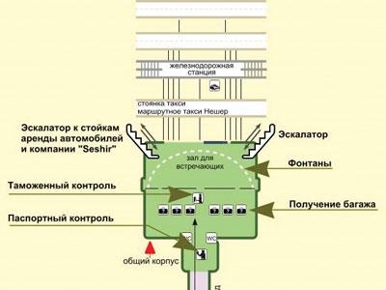
2 день. Иерусалим
Завтрак в отеле. В этот день вы откроете для себя "Подземный Иерусалим".
Программа данной экскурсии позволяет участникам расширить свои познания об Иерусалиме, пройдясь по историческим слоям, открытых археологами и представленными сегодня на обозрение жителям и гостям столицы.
Экскурсионная программа данной экскурсии позволяет Вам расширить свои познания об Иерусалиме, пройдясь по историческим слоям, открытых археологами и представленными сегодня на обозрение жителям и гостям столицы. Археологический парк «Центр Дэвидсон»: раскопки у подножия Храмовой горы - следы разрушения Второго храма. А далее вас ждет Город Давида: археологический парк в Иерусалиме на месте древнего иевусейского города Иевус, позднее ставшего Иерусалимом, Панорама Кидронской долины (простилается между Храмовой и Елеонской горами, восточнее Старого Города). Кедронскую долину во времена Ветхого завета ещё назывли «Иосафатовой». Долина одинаково почитается как в христианстве, так в исламе и иудаизме. По преданию, именно здесь должна прозвучать труба архангела, которая воскресит мертвых на Суд Божий.
У данной экскурсии у вас будет возможность подойти к Стене Плача: расположенное в старом городе самое священное место в Иудаизме. Для еврейского народа это воспоминания и моления о Первом и Втором Храмах, а также мечта о Третьем Храме.
Возвращение в отель после экскурсии.
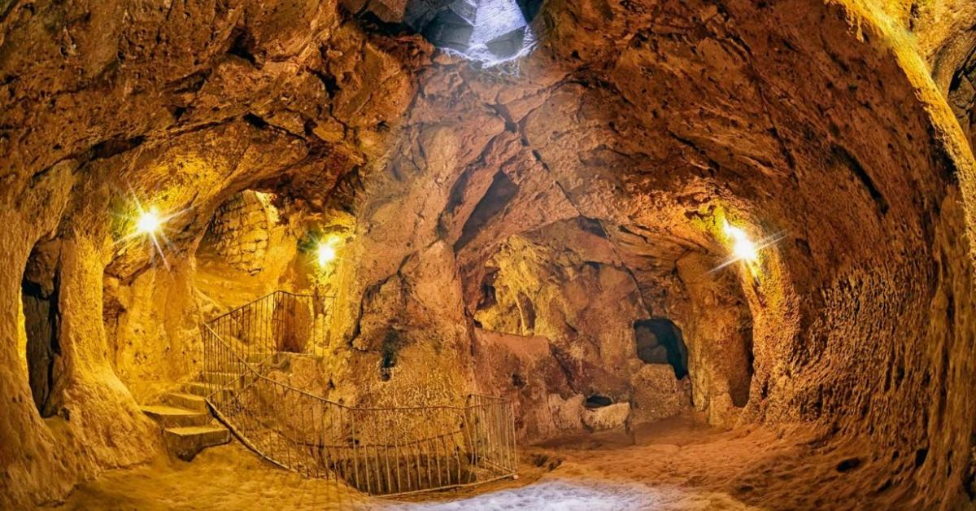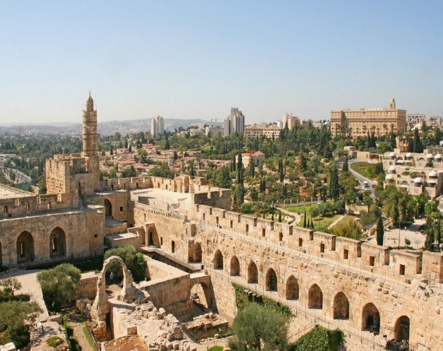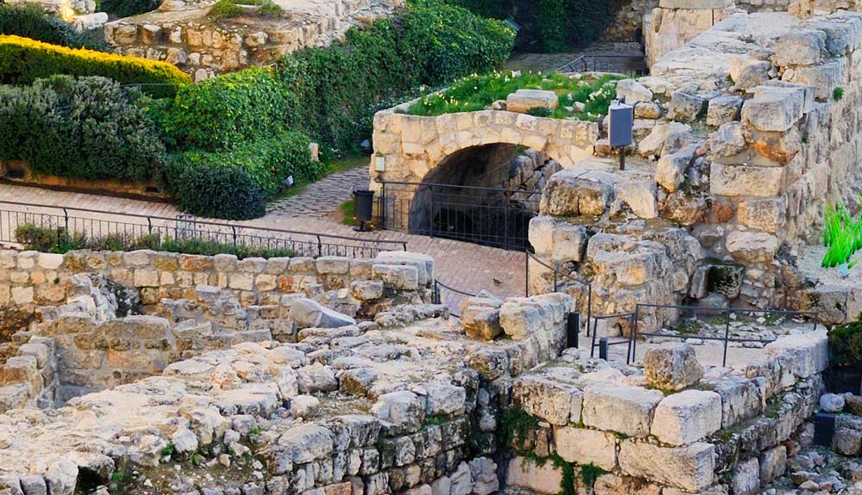
3 день. Акко, Хайфа
После завтрака вас ждет увлекательная экскурсия "Подземный Акко. Залы крестоносцев. Бахаи в Хайфе". Акко - столица крестоносцев. Вы сможете воочию лицезреть древние крепостные стены, восточный базар, старинные улочки турецких времён, морской древний порт, подземные залы замка крестоносцев.
Акко – один из самых живописных уголков страны, с удивительным разнообразием старинных домов, минаретов и церковных колоколен, окруженных внушительной цитаделью и крепостными стенами. Здесь находится древний порт и самая большая мечеть в Израиле за пределами Иерусалима – мечеть Ахмеда эль-Джаззара с высоким изящным минаретом. Акко расположен примерно в 23 км севернее города Хайфа, на берегу Средиземного моря.
Главная достопримечательность Хайфы – Всемирный центр бахаи, окруженный прекрасными садами с оригинальными фонтанами, диковинными деревьями и растениями, раскинувшимися на террасах по склону горы Кармэль. Бахайские сады напоминают библейские висячие сады. Рукотворная парковая зона разделена на девятнадцать террас, каскадом спускающихся к побережью Хайфского залива. Километровые террасы шириной от 60 до 400 метров ведут к главному архитектурному символу места – златоглавому храму, увенчанному 40-метровым куполом. Бахайские сады в Хайфе являются одним из самых посещаемых мест на всем средиземноморье. Лучшие архитекторы и строители Израиля трудились, чтобы создать это чудо света.
* Внимание! Спуск по всем террасам в Бахайских садах возможен, но не гарантирован.
* Скромная одежда обязательна.
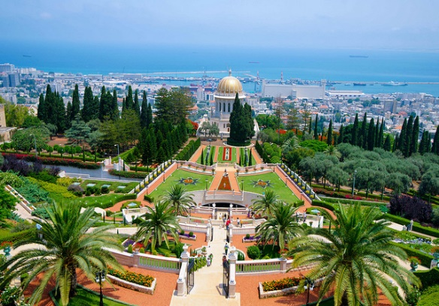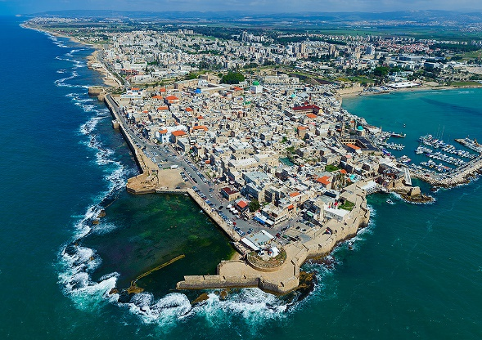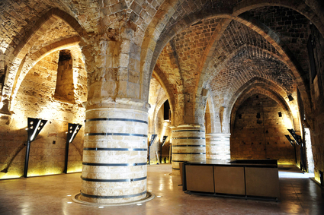
4 день
Завтрак в отеле.
Свободное время для отдыха и прогулок по Тель-Авиву или Нетании (в зависимости от выбранного отеля). Также у вас будет возможность забронировать интересные факультативные экскурсии (за дополнительную плату). Расписание проведения экскурсий и стоимость ЗДЕСЬ.
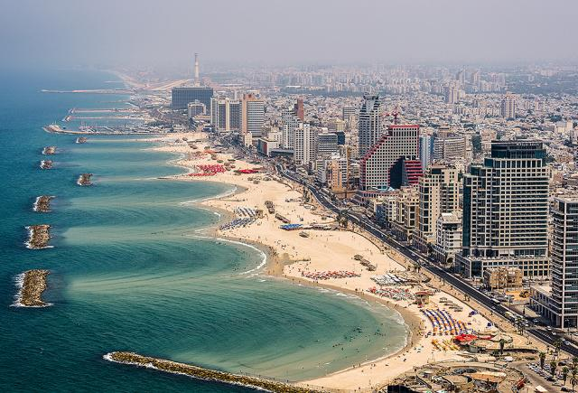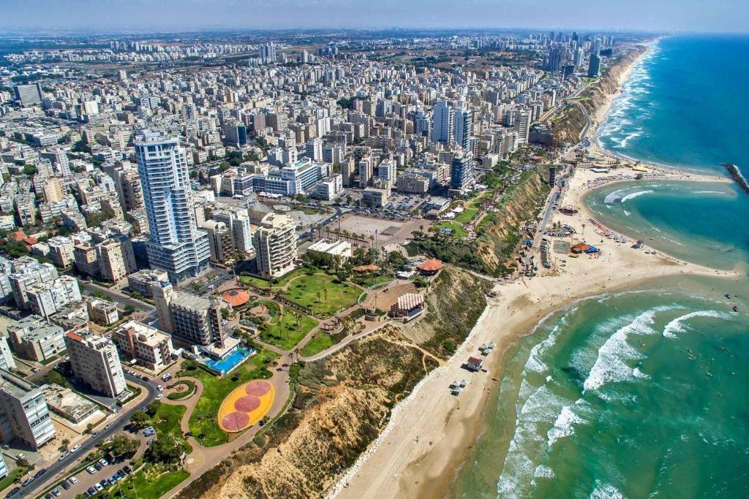
5 день
Завтрак в отеле.
Свободное время для отдыха и путешествий. В качестве факультативной программы, предлагаем вам отправиться на побережье Мертвого моря в SPA "Эйн-Геди" (за дополнительную плату). Это прекрасная возможность совместить великолепный отдых и оздоровительную программу. Расписание проведения экскурсий и стоимость ЗДЕСЬ.
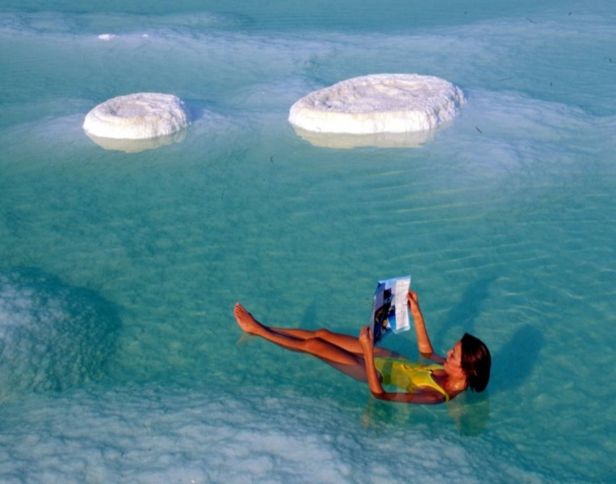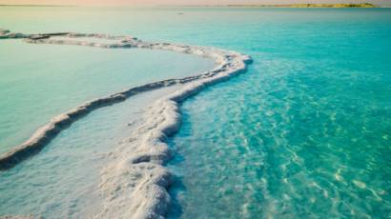
6 - 7 дни
Завтрак в отеле.
Свободное время для отдыха и путешествий. Рекомендуем отправиться в увлекательную экскурсию на север страны: "Галилея Христианская. Назарет" с выездом из отеля на целый день. Или свободное время для отдыха на Средиземном море или самостоятельного путешествия по стране. Расписание проведения экскурсий и стоимость ЗДЕСЬ.
Возвращение в отель.
8 день.
Завтрак в отеле. После завтрака вас ждет групповой трансфер в аэропорт Бен-Гурион (Тель-Авив). До новых встреч!

